TAICS TC1前瞻行動通訊技術工作委員會
[TAICS TC1 #9工作會議提案徵求]
Date: 2016-02-10
Designator: doc.: TAICS TC01-17-0002-00-00
Author(s):
Name | Affiliation | Address | Phone | email
王竣彥 | TC1秘書 | 新竹縣竹東鎮中興路四段195號 | 03-5917181 | ChunYen@itri.org.tw
鄭雅坪 | 工業技術研究院 | 新竹縣竹東鎮中興路四段195號 | 03-5917630 | YaPing@itri.org.tw

Abstract
台灣資通產業標準協會之前瞻行動通訊技術工作委員會(TC1)，徵求第9次工作會議之會議提案。

TAICS TC1 #9工作會議提案徵求

TC1#9會議議程及待議事項，暫定如下:
9:00-9:30 | Registration
9:30 ~ | 1 Opening the meeting
9:30 ~ | 2 General
9:30 ~ | 2.1 Approval of TC1#9 agenda
9:30 ~ | 2.2 Approval of the TC1#8 meeting minutes
9:30 ~ | 3 3GPP Ad hoc
9:30 ~ | * 3GPP議題協調討論，例如：plenary alignment，WG alignment
9:30 ~ | 4 Long term plan
9:30 ~ | * 從應用效益出發，討論TC1中長程的規劃(三年期)  以終為始，先決定TC1中長期想達到的目標，再倒回來決定今年的工作規劃
9:30 ~ | 5 Any other business
9:30 ~ | 6 Closing of the meeting

針對上述議程及待議事項，TC1技術工作委員會特此進行提案徵求。
- 請最晚於2017.02.20之前，將提案文件上傳至協會網站。逾期之提案將被視為較低優先權，有可能不會在本次會議中討論。

【索取文件編號】
- 請至協會網站http://www.taics.org.tw/index.php/member/login，登入會員
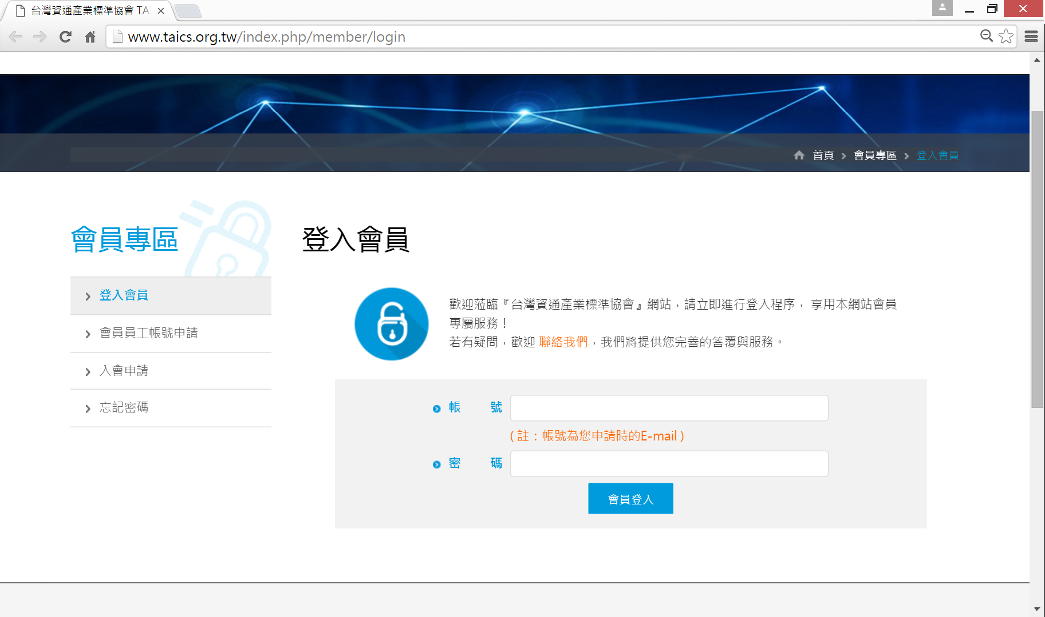
- 進入【會議文件管理】
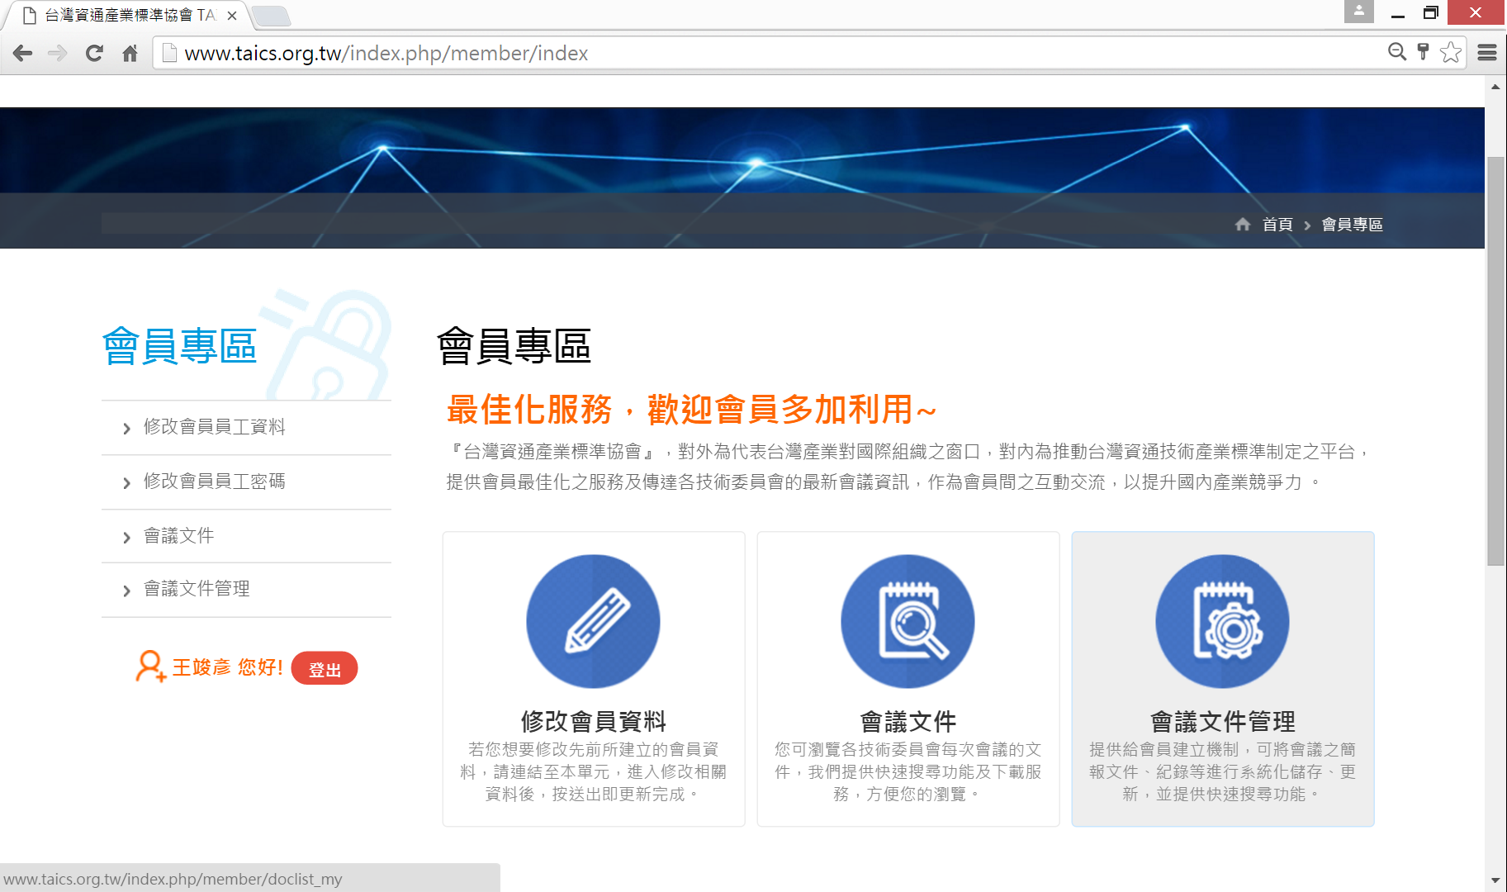

- 點選【索取文件編號】按鈕
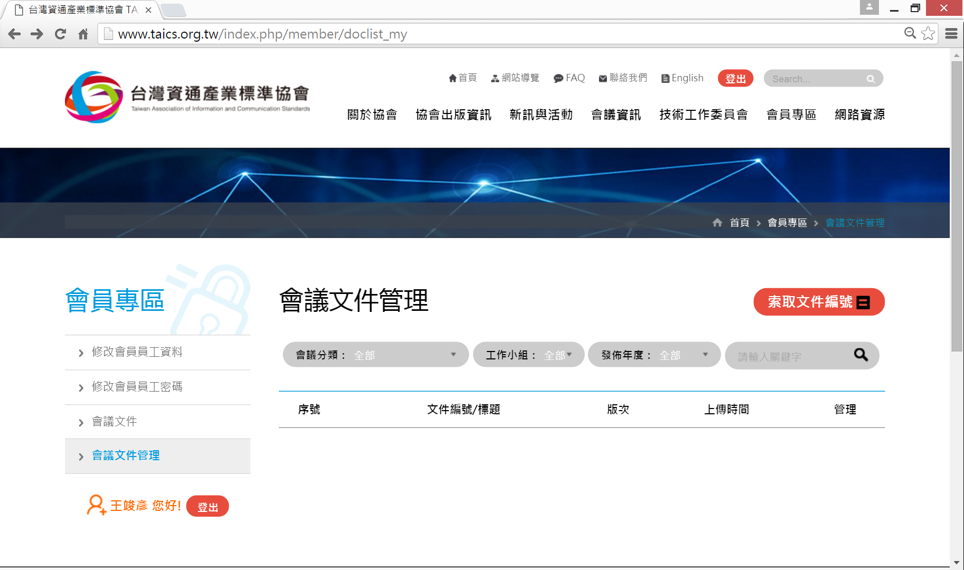
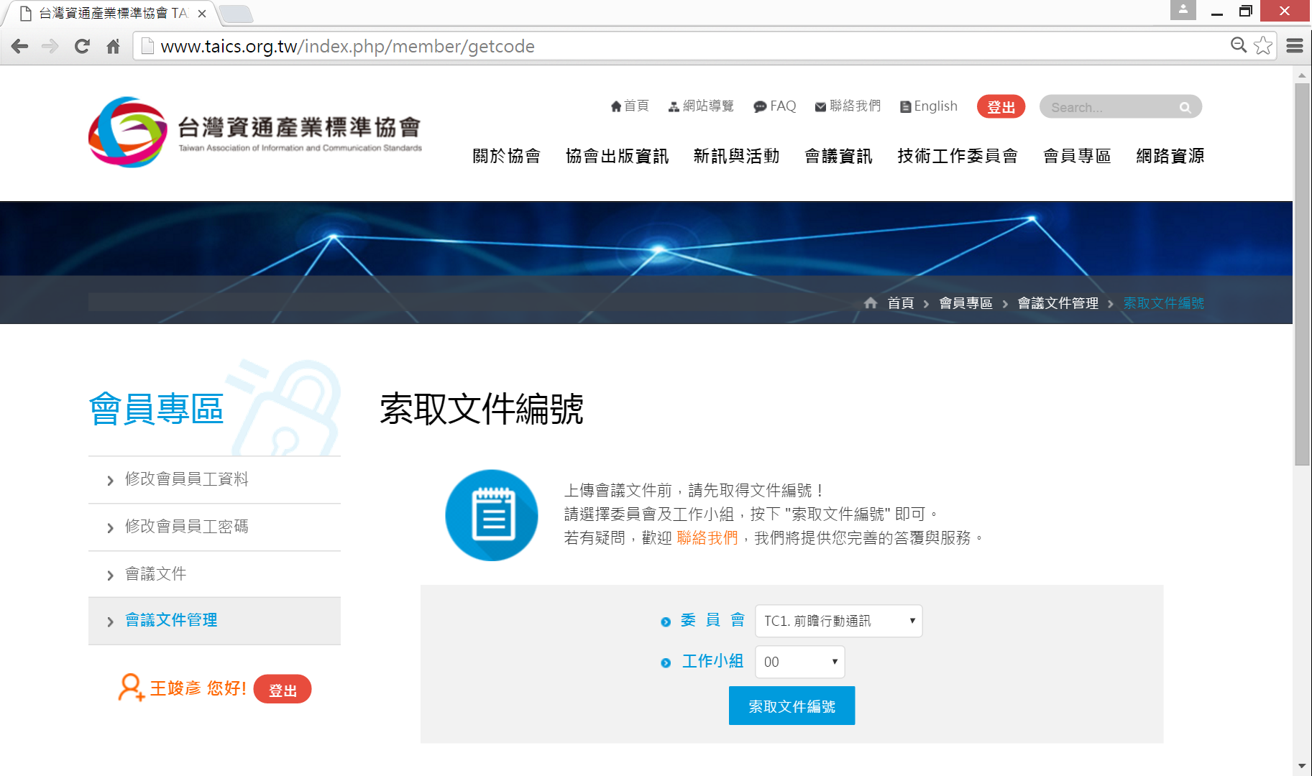
- 選擇【委員會】及【工作小組】後，點選【索取文件編號】

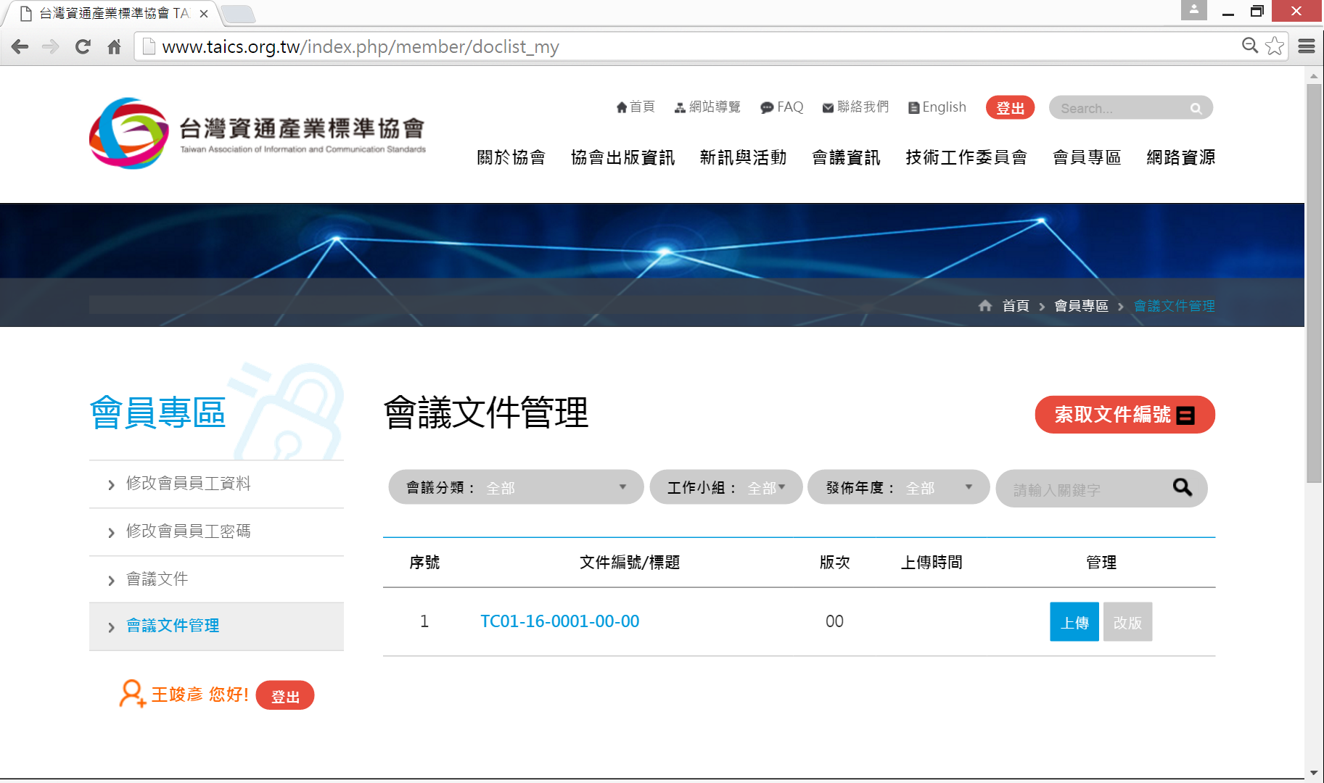
【文件上傳】
- 請先依照上述 1 ~ 4的步驟索取文件編號。之後點選對應文件的【上傳】

- 請填寫【文件標題】，並【選擇檔案】後，點選【確認送出】的按鈕
